|  |  |
| --- | --- |
| ICS | 13.340.30 |
| CCS | C 73 |

中华人民共和国国家标准

GB 6220—202X

代替 GB 6220-2009



呼吸防护 长管呼吸器

Respiratory protection —— Air line respirators

（本草案完成时间：2022-6-1）

XXXX - XX - XX发布

XXXX - XX - XX实施

`

目次

前言 I

1 范围 1

2 规范性引用文件 1

3 术语和定义 1

4 产品分类和组成 4

5 技术要求 4

5.1 材料 4

5.2 结构 5

5.3 制造商设计最低送气量（MMDF） 5

5.4 密合型面罩 5

5.5 开放型面罩和送气头罩 6

5.6 附加防护功能 6

5.7 总泄漏率（TIL） 6

5.8 吸入气体中二氧化碳的含量 7

5.9 呼吸阻力 7

5.10 呼吸导管 7

5.11 送气管 7

5.12 连接强度 8

5.13 流量控制阀 8

5.14 高低温适应性 8

5.15 部件阻燃性能 9

5.16 送气装置 9

5.17 肺动阀 9

5.18 移动压缩空气供气系统 9

5.19 转换装置 10

5.20 清洗和消毒 10

5.21 实用性能评价 10

5.22 制造商应提供信息 11

6 测试方法 11

6.1 试验样品 11

6.2 试验环境条件 11

6.3 表观检查 11

6.4 预处理 11

6.5 总泄漏率 12

6.6 吸入气体中二氧化碳的含量 14

6.7 呼吸阻力 14

6.8 呼吸导管 15

6.9 送气管 16

6.10 阻燃性能 20

6.11 送气量 21

6.12 送气装置 23

6.13 噪声 23

6.14 实用性能 24

7 标识 24

7.1 一般要求 24

7.2 送气管的标识 24

参考文献 25

# 前言

本文件按照GB/T 1.1—2020《标准化工作导则 第1部分：标准化文件的结构和起草规则》的规定起草。

请注意本文件的某些内容可能涉及专利。本文件的发布机构不承担识别专利的责任。

本文件代替GB 6220—2009《呼吸防护  长管呼吸器》，与GB 6220—2009相比，除结构调整和编辑性改动外，主要变化如下：

——修改了规范性引用文件（见第2章，2009年版的第2章）；

——修改了术语和定义（见第3章，2009年版的第3章）；

——修改了制造商设计最低送气量（见5.3，2009版5.2.1）；

——修改了总泄漏率的技术要求（见5.7，2009版5.2.2）；

——修改了呼吸阻力的技术要求（见5.9，2009版5.2.3）；

——修改了呼吸阻力的测试方法（见6.7，2009版的6.4）；

——修改了送气量的测试方法（见6.11，2009版的6.8）；

——增加了开放型面罩和送气头罩的技术要求（见5.5）；

——增加了附加防护功能（见5.6）；

——增加了呼吸导管的技术要求（见5.10）；

——增加了送气管的技术要求（见5.11）；

——增加了部件阻燃性能的技术要求（见5.15）；

——增加了清洗和消毒的技术要求（见5.20）；

——增加了实用性能评价的技术要求（见5.21）；

——增加了制造商应提供的信息（见5.22）；

——增加了总泄漏率的测试方法（见6.5）；

——增加了呼吸导管的测试方法（见6.8）；

——增加了送气管的测试方法（见6.9）；

——增加了部件阻燃性能的测试方法（见6.10）；

——增加了噪声的测试方法（见6.13）；

——增加了实用性能评价的测试方法（见6.14）。

本文件由中华人民共和国应急管理部提出并归口。

本文件所代替标准的历次版本发布情况为：

——1986年首次发布为GB 6220-1986，GB 6221-1986；

——2009年第二次修订为GB 6220-2009；

——本次为第三次修订。

呼吸防护 长管呼吸器

* 1. 范围

本文件规定了长管呼吸器的产品分类、组成、标记、技术要求、测试方法及标识。

本文件适用于职业作业场所需要使用长管呼吸器的作业。

本文件不适用于消防作业场所。

* 1. 规范性引用文件

下列文件中的内容通过文中的规范性引用而构成本文件必不可少的条款。其中，注日期的引用文件，仅该日期对应的版本适用于本文件；不注日期的引用文件，其最新版本（包括所有的修改单）适用于本文件。

GB/T 1226—2017 一般压力表

GB 2626—2019 呼吸防护 自吸过滤式防颗粒物呼吸器

GB 2890—202X 呼吸防护 自吸过滤式防毒面具

GB/T 12903—2008 个体防护装备术语

GB 14866—202X 眼面部防护具通用技术规范

GB/T 16556—2007 自给开路式压缩空气呼吸器

GB/T 18664.1—202X 呼吸防护 选择、使用与维护 第1部分：呼吸保护计划

GB/T 23465—2009 呼吸防护用品 实用性能评价

GB 30864—2014 呼吸防护 动力送风过滤式呼吸器

GB/T 31975—2015 呼吸防护用压缩空气技术要求

GB 38451—2019 呼吸防护 自给开路式压缩空气逃生呼吸器

* 1. 术语和定义

GB/T 12903界定的以及下列术语和定义适用于本文件。

长管呼吸器 air-line respirator

使佩戴者的呼吸器官与周围空气隔绝，并通过长管得到可供呼吸空气的防护用品。长管呼吸器按供气方式分为自吸式长管呼吸器、连续供气式长管呼吸器和按需供气式长管呼吸器。

自吸式长管呼吸器 non-powered air-line respirator

靠佩戴者自主呼吸得到可供呼吸的空气的长管呼吸器。

连续供气式长管呼吸器 continuous flow air-line respirator

以送气装置或压缩空气作为气源，为佩戴者持续输送可供呼吸的空气的长管呼吸器。由面罩或头罩、呼吸导管、流量控制阀、固定带或腰带、送气管和送气装置（仅送气装置供气方式）等组成。



按需供气式长管呼吸器 air-line respirator with demand valve

以压缩空气或高压气瓶作为气源，由佩戴者肺的呼吸动作控制，在需要时开启输送所需可供呼吸的空气的长管呼吸器。



呼吸导管 breathing hose，breathing tube

将可呼吸空气输送到面罩或头罩的气密的柔性导气软管。

[来源：GB 30864—2014,3.5]



固定带或腰带 straps or belt

用于将送气管固定在佩戴者腰部的带（包括带扣、环或套）。



低压送气管 low pressure air line

用于输送可供呼吸低压空气的气密、可弯曲的导气管。



中压送气管 medium pressure air line

承受减压器输出压力的气密、可弯曲的导气管。



高压送气管 high pressure air line

直接承受高压气瓶气流输出压力的气密、可弯曲的导气管。



密合型面罩 tight fitting facepiece

通过与佩戴者面部皮肤紧密贴合将呼吸道与环境空气隔离的防护面罩。能遮盖佩戴者的口和鼻，或能遮盖眼、口和鼻。密合型面罩分半面罩和全面罩。

[来源：GB 30864—2014,3.4,有修改]

半面罩 half facepiece

与面部密合，能遮盖口和鼻，或覆盖口、鼻和下颌的密合型面罩（3.7）。

[来源：GB 30864—2014,3.5]

全面罩full facepiece

与面部密合，能遮盖眼、口、鼻和下颌的密合型面罩（3.7）。

[来源：GB 30864—2014,3.6]



开放型面罩 loose-fitting facepiece

只罩住眼、鼻和口，与脸部形成部分密合，用于正压式呼吸器的送气导入装置。

[来源：GB 30864—2014,3.7]



送气头罩 loose-fitting hood

能完全遮盖头、眼、鼻、口直至颈部，也可遮盖部分肩或与防护服连用，用于正压式呼吸器的送气导入装置。

[来源：GB 30864—2014,3.8，有修改]



流量控制阀 continuous flow valve

在连续供气式长管呼吸器中，允许佩戴者在指定范围内对呼吸器的空气流量进行调节的装置。



低阻过滤器 low resistance filter

在自吸式长管呼吸器中，在送气管的进气端为防止异物进入，装设的大孔径过滤装置。



肺动阀 lung demand valve

由肺的呼吸动作控制，在需要时开启，以供应所需的适量的呼吸气体的装置，也称供气阀。



警示装置 warning device

呼吸器所具备的能够通知佩戴者或监护者呼吸防护将要或已经失去有效防护功能应采取相应行动的装置。

[来源：GB 30864—2014,3.12，有修改]



移动压缩空气供气系统 mobile pressure air supply system

可能包括空压机、过滤装置、压缩空气瓶等，能够用作可呼吸空气的移动高压气源。



转换装置 switch over device

长管呼吸器发生管路故障或断开时，能将气源自动换到佩戴者随身携带的应急供气装置的部件。



制造商设计最低送气量manufacturer’s minimum designed flow rate；MMDF

制造商承诺的，保证呼吸器满足相应性能要求的最低送气量或通气量。

[来源：改写 GB 30864­­­—2014，3.19]

最大供气量maximum flow rate

系统能够提供的最大空气流量。这些因素可包括送气管的最小长度、内径和供气压力。



吸入气中二氧化碳的含量carbon dioxide content of inhalation air

从前一次呼气中被重新吸入的气体的体积，用二氧化碳在吸入气中的体积分数表示。

* 1. 产品分类和组成

长管呼吸器按供气方式分为自吸式长管呼吸器、连续供气式长管呼吸器和按需供气式长管呼吸器。长管呼吸器的分类、组成、工作环境、供气气源和承压能力见表1。

1. 长管呼吸器的分类及组成

|  |  |  |  |  |  |  |
| --- | --- | --- | --- | --- | --- | --- |
| 长管呼吸器种类 | 系统组成主要部件与次序 | | | | | 供气气源 |
| 自吸式 | 密合型面罩a | 呼吸导管a | 低压送气管a | 低阻过滤器a | | 大气 |
| 连续供气式 | 密合型面罩开放型面罩或送气头罩a | 呼吸导管a+流量控制阀a | 低压送气管a | 过滤器a | 电动风机a | 大气 |
| 空压机或压缩空气b |
| 按需供气式 | 密合型面罩a | 呼吸导管b+供气阀b | 中压送气管b | 减压器c | 过滤器c | 高压气源c |
| 所处环境 | 工作现场环境 | | | 工作保障环境 | | |
| a 承受低压部件  b 承受中压部件  c 承受高压部件 | | | | | | |

* 1. 技术要求
     1. 材料
        1. 与佩戴者的皮肤直接接触或可能影响呼吸空气质量的材料，不应采用已知的可导致皮肤刺激或对健康产生任何不利影响的材料。制造商应提供相应的风险评估声明。
        2. 长管呼吸器处于工作现场环境部分的材料应具有足够的强度、耐热性能和弹性，在正常使用过程中，不应出现破损或变形。
        3. 若制造商声称其产品可用于潜在爆炸环境，则在使用过程中可能会处于爆炸环境的长管呼吸器部件材料不能含铝、镁、钛及其合金。制造商应提供相应的风险评估声明。
     2. 结构
        1. 部件应不易产生结构性破坏，其设计、组成和安装不应对使用者造成任何危险。与佩戴者直接接触的任何部件，不得有尖锐的边缘和毛刺。
        2. 面罩或头罩的佩戴装置应可调节，并能牢固佩戴，且不应出现明显的压迫或压痛现象。面罩或头罩的设计应避免由于空气流速或分布不当而引起佩戴者任何紧张或不适。
        3. 呼吸导管及面罩或头罩不应限制使用者的头部活动或行动，且不应出现限制、阻塞气流的情形。
        4. 送气装置停止工作时应能改为自吸式工作模式。
        5. 移动压缩空气供气系统气量不足、供气故障或停止工作时，应启动报警装置，并转换到应急供气装置（如装备）供气。
        6. 自吸式长管的送气管长度不应大于10 m，且不可连接两根及以上的送气管。其它长管呼吸器的送气管总长度不应大于80 m, 送气管的接头不得超过3处；如长度超过80 m，制造商应说明提供额外的测试说明以保证使用的安全性和舒适性。
        7. 长管呼吸器正常工作时，应设计成每根送气管只能为一个面罩或头罩供气，特殊情况下最多能为2个面罩或头罩供气。
        8. 使用压力范围不同的连接件应不能互换，应不能将送气管直接连接到面罩或头罩上。
        9. 自吸式长管呼吸器的进气端应安装防止异物进入的低阻空气过滤器。该过滤器可防止直径大于等于0.15 mm的异物通过。
        10. 长管呼吸器应设置一个腰带或固定带，将送气管、流量控制阀(如适用)和呼吸导管连接到腰带或固定带上。腰带或固定带的宽度不应小于40 mm。腰带或固定带上的扣环不得打滑、无故松开，应能将呼吸导管固定在佩戴者的身后或侧面而不影响操作。不允许将空气过滤器设计及安装在腰带（或固定带）或面罩上。
        11. 需要佩戴者操作的部件应触手可及，并可通过触摸加以识别。所有可调节部件在使用中不应出现意外变动。
     3. 制造商设计最低送气量（MMDF）

连续送风式长管呼吸器单个面罩或头罩的实际送气量，使用密合型面罩不应低于95 L/min，使用开放型面罩或送气头罩不应低于120 L/min。制造商设计的最低送气量（MMDF）不应低于上述要求。

按6.11测试。

* + 1. 密合型面罩

密合型面罩（包括半面罩和全面罩）的呼气阀保护装置，呼吸阀气密性，视野和头带强度应分别符合GB 2890-202x 5.1.4.1，5.1.4.2，5.1.7和5.1.11的要求。

全面罩视窗的透光率应满足GB 2890-202X 5.1.9要求，基本强度符合GB 14866-2005 5.7要求，按GB/T 32166.2-2015 6.1.2测试，符合GB14866-2006 5.11防护高速粒子冲击要求，按GB/T 32166.2-2015 6.6测试。

* + 1. 开放型面罩和送气头罩
       1. 应提供固定装置以便将面罩或头罩稳定佩戴在身上，其设计和结构应提供适当的紧固力，并应可调节或具备一定的伸缩性，以适合一定范围的头型和（或）体型。在6.14中评价。
       2. 如果声称具有对眼部、面部和头部防护功能等本文件要求以外防护功能的（如防机械伤害、非电离辐射等），这些附加的功能不应妨碍本文件规定的呼吸防护性能。在6.14中评价。
       3. 噪声

头模上佩戴送气头罩，在头模耳屏处的噪声不应大于80 dB(A)。重复测试3次，每次测试均应满足不高于80dBA要求，记录测试最大值。按6.13测试。

如果噪声水平大于80 dB(A),制造商应在提供的说明书中规定使用者应佩戴适当防护水平的护听器。

* + - 1. 视野

开放型面罩和送气头罩的总视野不应低于70%，如果开放型面罩或头罩有多个型号，每个型号均应满足本要求。按GB 2890-202X D.5测试。

声称具有焊接防护功能的面罩或头罩不适用本要求。

* + - 1. 视窗

视窗应满足以下要求：

1. 面罩或头罩的视窗不应对视线造成影响，不得使视觉失真。镜片或视窗起雾时，不得严重影响视线。在6.14中评价；
2. 如果安装了外部滤光镜片或防护罩时，其拆卸不应损害呼吸防护水平。外部滤光镜片的防护性能应满足其声称性能的要求。按6.3检查；
3. 视窗的可见光透射比应不低于85%，按GB/T 32166.2-2015 5.3测试；
4. 面罩或头罩的视窗如果声称具备防护机械伤害功能，视窗的抗冲击性能符合GB14866-2005 5.7要求，按GB/T 32166.2-2015 6.1.2测试。
   * 1. 附加防护功能

如面罩或头罩声称具备呼吸防护以外的性能，则应满足相应的要求：

1. 如面罩或送气头罩声称具备头部防护功能，应满足GB 2811-2019 5.2.16抗冲击吸收性能要求， 和5.2.17耐刺穿性能。如果适用于易燃易爆环境，则应符合GB 2811-2019 5.3.6防静电性能要求；
2. 如面罩或头罩声称具有焊接防护功能，应满足GB/T 3609.1-2008 5.4和5.5的要求，如装备自动变光焊接滤光镜，则自动变光焊接滤光镜应符合GB/T 3609.2-2008 5.1和5.2的要求；
3. 如果面罩或头罩声称具备防护高速粒子冲击性能，应满足GB14866-2006 5.11要求，按GB/T 32166.2-2015 6.6测试。
   * 1. 总泄漏率（TIL）

由10名受试者在设备正常运行及正确使用的条件下，每个受试者的总泄漏率不应超过表 2 要求。按6.5进行测试。

1. 长管呼吸器的总泄漏率

|  |  |  |
| --- | --- | --- |
| 类别 | 面罩或头罩类型 | 总泄漏率 % |
| 自吸式 | 全面罩 | 0.05 |
| 连续送风式 | 半面罩 | 0.5 |
| 全面罩 | 0.05 |
| 开放型面罩 | 0.5 |
| 送气头罩 | 0.05 |
| 按需供气式 | 全面罩 | 0.05 |
| 注：测试过程中应将长管呼吸器处于工作现场环境的部分放入测试仓内。 | | |

* + 1. 吸入气体中二氧化碳的含量

测试呼吸器应包括面罩或头罩在内的整套长管呼吸器，吸入气体中的二氧化碳含量应不大于1%。按6.6进行测试。

* + 1. 呼吸阻力

长管呼吸器呼吸阻力应满足表3相关技术要求。按6.7进行测试。

1. 长管呼吸器呼吸阻力技术要求

|  |  |  |  |
| --- | --- | --- | --- |
| 类别 | 面罩或头罩类型 | 吸气阻力，Pa | 呼气阻力，Pa |
| 自吸式 | 全面罩 | ≥-300, ≤300 | ≤1000 |
| 连续送风式 | 半面罩 | ≤450 | ≤1000 |
| 全面罩 | ≤450 | ≤1000 |
| 开放型面罩 | 面罩或头罩内压力应大于0 | ≤ 500 |
| 送气头罩 |
| 按需供气式 | 全面罩 | 面罩内正压不大于500 | ≤700 |

* + 1. 呼吸导管

长管呼吸器的呼吸导管（如装备）应满足以下要求：

a）呼吸导管应柔韧不扭结；

b）呼吸导管的抗挤压性能按6.8.2测试，测试时气流的减少不能超过制造商给出的最低设计流量(MMDF)或指定测试流量的50%。测试完成5分钟后不得有明显的变形。

* + 1. 送气管

送气管应满足以下要求：

1. 送气管应气密，并能够抵抗外界液体的渗透；
2. 柔韧性。当加压到声称的最大工作压力时，送气管应能够绕着直径为300 mm的卷筒绕一圈；
3. 抗扭结性能:
4. 将低压送气管布置成园角半径为10 mm直角，并夹紧一端，空气流量的减少不应大于50%。按照6.9.1a)测试；
5. 将中压送气管保持标准近圆形环路，并从这个环路形成螺旋时所测得的流量与管道为直管和无应力时的测量值相比，空气流量的减少不应大于50%。按6.9.1b)测试；
6. 送气管的抗挤压性能按照 6.9.2测试，对送气管施加表4规定的径向力，空气流量的减少不应大于表4中规定的数值；
7. 送气管抗挤压性能测试要求

|  |  |  |
| --- | --- | --- |
| 类别 | 径向力（N） | 流量减少量 |
| 中压送气管 | 1000 | 10 % |
| 低压送气管 | 250 | 50 % |

1. 若送气管声称具备耐热性能，其耐热性能按照6.9.3进行测试，并应按照7.4 d）进行标记，测试时送气管外表面与发热物体表面、沸水直接接触时不得有损坏或失效迹象。经送气管送出的空气质量不会受到显著影响，应满足GB/T 31975-2015规定的空气质量要求；
2. 送气管的耐压性能。中压送气管（含连接件）应能承受持续时间15 min，2倍声称工作压力或3 MPa的压力，取两者高者作为测试压力；低压送风管应能承受持续时间15 min、2 MPa的压力，泄压后目视检查；
3. 若送气管声称具备抗静电性能，其抗静电性能按照GB/T 9572-2013进行测试，送气管电阻应大于103 Ω且小于108 Ω，并应按照 7.3 e）进行标记；
4. 压缩空气送气管应包括一个可用于在断开连接时封闭压缩空气供应的自密封接头。
   * 1. 连接强度
        1. 呼吸导管或供气阀的连接强度

按6.8.1测试，不应出现滑脱、断裂或变形。

1. 呼吸导管与半面罩或开放型面罩的连接强度应能承受50 N、持续10 s的轴向拉力；
2. 呼吸导管与全面罩或送气头罩的连接应能承受250 N、持续10 s的轴向拉力；
3. 供气阀与全面罩及之间的连接应能承受250 N、持续10s的轴向拉力。
   * + 1. 供气管与流量调节阀的连接强度

呼吸导管与安装流量调节阀（含连接件）的腰带之间的连接应能承受250 N、持续10 s的拉力，不应出现滑脱、断裂或变形。

按6.8.1测试。

* + - 1. 供气管、腰带和连接件的连接强度

按6.9.4测试，安装流量控制阀（含连接件）的腰带被固定在直立的测试人体模型上，对中压送气管施加1000 N的拉力，持续5 min。低压送气管施加250 N的拉力，持续1 min。腰带扣不得出现打滑现象或损坏；送气管、连接件和流量控制阀(如果安装)不得与腰带分离。

* + 1. 流量控制阀

流量控制阀应安装在腰带或固定带上且方便佩戴者调节，即使意外减少供气流量时，调节阀也不会低于5.3的要求。按6.11测试。

* + 1. 高低温适应性

将长管呼吸器处于工作环境中的部分样品分别在（50±2）℃,(-20±2）℃环境中静置3 h，取出后即刻进行相应测试：

a) 应无僵硬、破裂、零部件脱落和发粘，按6.3检查；

b) 泄漏率应满足5.6的要求；

c) 呼吸阻力满足5.8的要求。

* + 1. 部件阻燃性能

如适用，暴露于火焰的长管呼吸器部件，从火焰中移开后，不应燃烧；如果燃烧，续燃时间不得超过5s。部件在试验后可能有变形，仍应保持气密，符合呼吸阻力要求，不应出现供气中断现象。

阻燃性能测试按6.10方法进行，应在两个样品上进行，测试后的样品不得用于其他测试。

* + 1. 送气装置
       1. 送气装置的连续工作性能

将面罩或送气头罩佩戴在测试头模上，使用送气装置（如送风机）通过送气管向面罩或送气头罩供气，在满足5.3条件下，送气装置应能连续正常工作24 h。

若制造商声称送气装置可以使用电池驱动，在满足5.3的条件下，其制造商设计持续使用时间不应低于240 min。

按6.12测试。

* + - 1. 出口风压

连接送气管后，出口风压应不低于1300 Pa，按6.12测试。

* + 1. 肺动阀

肺动阀应设置自动正压机构，并应便于与全面罩连接。在肺动阀和腰带或身体上的连接器之间装有手动接头的情况下应带有自密封装置，以防止压缩空气供应管中的空气流失。按6.3检查。

* + 1. 移动压缩空气供气系统

移动压缩空气供气系统应提供符合GB/T 31975-2015要求的呼吸空气，并配备减压器、压力表和低压警示装置。

* + - 1. 减压器

减压器应满足以下一般要求：

1. 减压器的输出端应设置安全阀。按6.3检查；
2. 减压器输出压力如果可调整，应有锁紧装置。按6.3检查；
3. 在30 MPa-2 MPa范围内，减压器输出压力应在设计值范围内。按6.3 测试；
4. 减压安全阀应能在输入不超过3 MPa的气压下通过400 L/min空气流量的要求。减压安全阀工作时，吸气阻力和呼气阻力不得超过2500 Pa。按GB/T16556-2007 6.10测试；
5. 安全阀的开启压力与全排气压力应在减压器输出压力最大设计值的110%-170%，安全阀的关闭压力不应小于减压器的最大压力设计输出值。
   * + 1. 压力表

应安装符合GB/T 1226规定的压力表，压力表及其连接应满足以下要求：

1. 外壳应安装橡胶保护套。在连接高压气源(气瓶)时，高压压力表应能显示气瓶中的压力，以便能分别测量单瓶压力或平衡压力；中压压力表应能显示减压器的输出压力；
2. 压力表的位置应能方便地读出压力值，在光照不良条件下应明显易读；
3. 高压压力表的量程为0-40 MPa,精度不应低于1.6级,最小分格值不应大于1 MPa；其他性能应符合GB/T 1226的规定；
4. 中压压力表的量程为0-1.6 MPa,精度不应低于1.6级,最小分格值不应大于0.1 MPa；其他性能应符合GB/T 1226的规定。

按6.3检查。

* + - 1. 高压气源

高压气源应满足以下要求，按6.3检查：

1. 钢质气瓶应符合GB 5099的规定；复合气瓶应符合GB/T 28053的规定；
2. 气瓶阀应满足GB/T 16556-2007中5.15的要求；
3. 如使用多只气瓶供气，各气瓶组输出端至减压器通道之间应设置单向阀，单向阀不得逆向从减压器向气瓶阀排气。各气瓶阀输出端至减压器通道之间宜设置泄气开关，方便更换气瓶作业。
   * + 1. 高压部件

测试高压部件的耐压性能，承受高压的金属部件应能至少承受1.5倍气瓶工作压力，非金属部件至少承受2倍气瓶工作压力。

* + - 1. 低压警示装置

移动压缩空气供气系统的低压警示装置应满足以下要求，按6.13测试。

1. 警示信号应为连续声响或间歇性声响；
2. 在离警示装置1 m位置测得的峰值声压级应至少达到90 dB（A），频率范围应在2000 Hz和4000 Hz之间。
   * 1. 转换装置

当长管呼吸器配置有转换装置时，应满足以下要求：

1. 应能连接应急供气装置的气瓶；
2. 应急供气装置的气瓶应符合GB/T 28053的规定，公称工作压力为30 MPa,公称容积不应小于2 L；
3. 当长管呼吸器出现故障或送气中断时,转换装置应自动转换到应急供气装置供气，同时应发出声响警示或振动报警，提示使用者开始使用应急供气装置气源；
4. 如果安装了声响转换警示装置，警示信号应为连续声响或间歇性声响。在离警示装置1 m位置测得的峰值声压级应至少达到90 dB（A），频率范围应在2000 Hz和4000 Hz之间。测试按照6.13进行。
   * 1. 清洗和消毒

产品应能耐受制造商推荐的清洗或消毒处理方法，清洗和消毒后，应满足呼吸阻力和泄漏率要求，并能通过6.19 实用性能评价。

* + 1. 实用性能评价

按6.14方法，在模拟使用的条件下，对其他测试方法难以评估的性能，由受试者提供主观评价。

自吸式长管呼吸器的受试者在任何活动期间，任何受试者由于呼吸器不适合其设计目的而未能完成选定的活动，则应视为该长管呼吸器实用性能测试失败。

若呼吸器不能通过测试，实验室应详细描述测试方法，便于其他实验室能够重复该测试过程。

* + 1. 制造商应提供信息

制造商提供的信息应包括产品安装、使用、维护保养和储存的说明。该信息应清晰明了地描述哪些允许的组件组合可用于特定类别的呼吸器。

按6.2方法检查，每套呼吸器应提供中文使用说明，应能使经过培训的人员掌握正确使用的方法。有关产品选择、使用和维护的内容应与GB/T 18664-2002的相关要求一致，并应至少包括以下信息：

1. 用户对工作场所可能存在的危险连接进行风险评估，例如氮气；
2. 单根送气管的最大长度，以及送气管可连接的最多数量；
3. 该类呼吸器的最大供气流量范围，可同时连接的最大用户数；
4. 送气管最大的工作压力；
5. 向该呼吸器供气的最大及最小流量，单位为 L/min；
6. 警告，自吸式长管呼吸器不得应用于IDLH环境；
7. 警告，在很高的工作负荷下，面罩中的压力可能在峰值吸入流量下变为负值；
8. 警告，需要确保呼吸空气质量符合 GB/T 31975-2015要求；
9. 警告，不应使用纯氧或富氧空气；
10. 警告,每个连接到送风系统的使用者，都应根据制造商提供的信息，检查供气系统的气量是否足以满足他自己的需求；
11. 警告，防止将压缩空气管道与其它可吸入气体以外的气体管网连接；
12. 声明：“在适当的地方标记F表示该呼吸器及送气管可用于存在火焰暴露危险的情况”；
13. 在适用情况下，应说明并标注送气管具有耐热（H）或防静电（S）性能；
14. 清洁和消毒程序的信息；
15. 连接到移动式压缩空气供应系统的呼吸器，或已使用并标记为进行喷砂处理的呼吸器的警告
16. 制造商是否需要呼吸器在助手的帮助下操作以及有关警告装置的适当说明，包括在使用护听器或声音衰减通讯设备的情况下，应考虑降低警示信息的实际警示效果；
17. 制造商能够提供的任何其它信息。
    1. 测试方法
       1. 试验样品

除非另有要求，对长管呼吸器的测试需要两套样品，一套为收到样，另一套为按6.4预处理后的样品。若面罩或头罩有不同型号，每个型号应提供两个样品。

* + 1. 试验环境条件

除非另有要求，试验应在以下环境条件下进行：

1. 温度范围：（16-32）℃；
2. 相对湿度范围：（20-80）%RH。
   * 1. 表观检查

在进行实验室或实用性能测试之前，应进行外观检查、检查设备的完整性和制造商提供的信息和标识。

* + 1. 预处理

样品应按照以下顺序对长管呼吸器进行预处理：

1. 在（60±3）℃和至少95%相对湿度或制造商规定的最高温度和湿度（以较高者为准）下静置24 h；
2. 在（-30±3）℃下或制造商规定的最低温度（以较低者为准）静置24 h；
3. 在进一步试验之前，应至少在试验环境中静置4 h。
   * 1. 总泄漏率
        1. 样品要求

2套样品，其中1个为收到样，另1个为6.4预处理后样。如果面罩或头罩有不同号型，每个号型的面罩或头罩至少1个样品。

在面罩或头罩的呼吸区安装采样管，采样管与检测器和面罩的连接应气密。

采样管的布置应避免测试中因受试者运动而对面罩或头罩的佩戴位置产生影响。如果呼吸器面罩或头罩使用了硬质视窗，则视窗可对采样管提供支撑；如果视窗使用柔软的材料，则应使用适当的固定材料（如：头箍）来布置采样管，见图1。

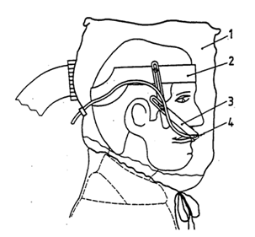

标引序号说明：

1——被测头罩样品；

2——头箍；

3——塑料材质的可调节的支撑臂；

4——采样管。

1. 软材质头罩的采样管布置示意图
   * + 1. 受试者和测试数量

选择10名受试者，应包括男女受试者，测试密合型面罩类产品的男性受试者应刮净胡须，并按GB/T 5703的要求测量并记录受试者的形态面长和面宽数据。受试者应阅读被测设备使用说明书，必要时，应教会使用，并使受试者熟悉测试步骤和方法。

如果呼吸器面罩或头罩设计有不同号型，每个号型的面罩或头罩应提供一个样品，由受试者根据自己的脸、头型选择适合的面罩或头罩进行测试。每套样品经过5个受试者测试。用收到样测试5个结果，用预处理后样测试另外5个结果。

一个受试者测试完后，按照制造商提供的方法清洗、消毒设备，并干燥，转交下一个人测试。

* + - 1. 检测设备和条件

检测设备应满足GB 2626-2019 6.4.2要求。

* + - 1. 测试步骤

使用螺旋流量调节装置，调节安装在面罩上的采样管采样流量，流量控制在（1～2）L/min范围。

告知受试者，测试中允许受试者在测试过程中调整头面罩，但该动作需重新测试；受试者在测试过程中不得知道测试结果。

将测试用颗粒物导入检测仓内，使检测仓内颗粒物浓度达到要求。

受试者在洁净空气区佩戴好被测样品，对密合型面罩，进行关机状态下的面罩佩戴气密性检查，然后连接采样管至检测器，测试受试者在检测仓外呼吸时面罩或头罩内的本底浓度，测定5个数据，取算数平均值作为本地浓度*C0*。

令受试者进入检测仓内，并在避免颗粒物污染的情况下将采样管连接至颗粒物检测仪，并确保气密。待检测仓内检测介质浓度稳定后，顺序完成以下动作：

1. 头部静止不说话2 min；
2. 左右转头（约15次），类似在巷道内检查左右两侧墙壁，2 min;
3. 上下抬头低头（约15次）2 min；
4. 大声说话2 min；
5. 头部静止不说话2 min。

在进行每个动作时，应同时检测检测仓和头面罩内呼吸区测试试剂的浓度；一般只测定该动作的最后100 s时间区段域，避免检测动作的交叉区段。对每个动作，应检测5个数据，并计算算术平均值作为该动作的结果。

* + - 1. 测试结果的计算

采用NaCl颗粒物测试时，每个动作的泄漏率按公式（1）计算：

** =× 100 (1)

式中：

**——每个动作的泄漏率，单位为百分比（%）；

*C* ——做各动作时被测面罩内颗粒物浓度，单位为毫克每立方米（mg/m3）；

*Ca*——被测面罩内颗粒物本底浓度，单位为毫克每立方米（mg/m3）；

*C0*——做各动作时，测试仓内颗粒物浓度，单位为毫克每立方米（mg/m3）。

采用油类颗粒物测试时，每个动作的泄漏率按公式（2）计算：

** =× 100 (2)

式中：

**——每个动作的泄漏率，单位为百分比（%）；

*C* ——做各动作时被测面罩内颗粒物浓度，单位为毫克每立方米（mg/m3）；

*Ca*——被测面罩内颗粒物本底浓度，单位为毫克每立方米（mg/m3）；

*C0*——做各动作时，测试仓内颗粒物浓度，单位为毫克每立方米（mg/m3）。

每个受试者的总泄漏率TIL按式（3）计算：

*TIL* =  (3)

式中：

*TIL*个体 —— 受试者的总泄漏率TIL，单位为百分比（%）；

*IL*动作 —— 受试者每个动作的IL，单位为百分比（%）。

* + 1. 吸入气体中二氧化碳的含量
       1. 测试装置

同GB 2626-2019 6.9.2。

* + - 1. 测试条件

测试条件如下：

1. 呼吸机：呼吸频率25 次/min，潮气量2.0 L；
2. 满足MMDF条件，其他条件等同于GB 2626-209 6.9.3.
   * + 1. 测试方法

在满足MMDF条件下，按GB 2626-2019 6.9.4进行测试。对开放型面罩或送气头罩，将面罩或头罩稳定安装在头模上，收紧密封拉带，在测试过程中确保头罩内正压。

* + 1. 呼吸阻力
       1. 测试装置

测试装置包括：

1. 呼吸机：呼吸频率范围为每分钟（10～40）次，潮气量调节范围为（1.0～3.0）L；
2. 流量计：量程为（0～500）L/min，精度为3%；
3. 压差计：量程至少为（0～1 500）Pa，精度为1 Pa；
4. 试验头模：在头模口部安装有呼吸管道；
5. 抽气泵：抽气流量不低于100 L/min。
   * + 1. 吸气阻力
6. 将自吸式长管呼吸器的面罩在号型适合的试验头模上，调整呼吸机呼吸频率为25次/min，潮气量2.0 L状态下，测试口鼻区附近的、吸气阶段的峰值静压（Pa）。
7. 将连续供气式长管呼吸器面罩或头罩戴在号型适合的试验头模上，调整呼吸机呼吸频率为25次/min，潮气量2.0 L状态下，分别测试在流量调节阀处于最大开度和最小开度下口鼻区附近的、吸气阶段的峰值静压（Pa）。
8. 将按需供气式长管呼吸器的面罩在号型适合的试验头模上，调整呼吸机呼吸频率为40次/min，潮气量2.5 L状态下，测试口鼻区附近的、吸气阶段的峰值静压（Pa）。
   * + 1. 呼气阻力
9. 将自吸式长管呼吸器的面罩戴在号型适合的试验头模上，调整呼吸机呼吸频率为40次/min、潮气量2.5L状态下，测试口鼻区附近的、呼气阶段的峰值静压（Pa）。
10. 将连续供气式长管呼吸器的面罩或头罩戴在号型适合的试验头模上，调整呼吸机呼吸频率为40次/min、潮气量2.5 L状态下，分别测试在流量调节阀处于最大开度和最小开度下口鼻区附近的、呼气阶段的峰值静压（Pa）。
11. 将按需供气式长管呼吸器的面罩戴在号型适合的试验头模上，调整呼吸机呼吸频率为25次/min、潮气量2.0 L状态下，及呼吸机呼吸频率为40次/min，潮气量2.5 L状态下测量呼气阻力。
    * 1. 呼吸导管
         1. 呼吸导管与面罩或头罩的连接强度

将呼吸管连接到面罩、腰带或固定带上。按图2所示的箭头方向，对使用半面罩或开放型头罩的呼吸防护装置施加50 N的拉力，对使用全面罩和送气头罩及按需供气式长管呼吸器施加250 N的拉力并持续（10±1）s。

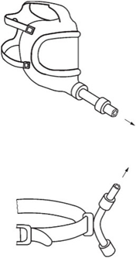

1. 呼吸管连接的强度检测示意图
   * + 1. 呼吸导管的抗挤压性

规定的气流通过能够承受所标称负载的呼吸导管，测量空气流量的变化。

1. 测试装置

使用两块直径为100 mm，厚度至少为10 mm的圆形金属板(图3)，其中一块固定，另一块可以在固定板垂直的方向上移动。移动金属板能够往下挤压，使两金属板之间可以施加总压力为50 N。

1. 测试步骤

将呼吸导管放置在两个金属板之间，以制造商规定的最小设计流量通过呼吸导管。将50 N的测试力 (包括可移动板本身重力) 施加到软管上，并再次测量流量变化。计算流量的减少量。



1. 呼吸导管耐挤压性能检测装置示意图
   * 1. 送气管
        1. 抗扭结性能
2. 低压送气管的抗扭结性能

图4显示了试验的布置。向送气管的供气端施加最小设计压力，并确保流量阀（如已安装）完全打开，将空气流量计连接到送气管上。

将压缩空气管布置成半径为10 mm的直角，并夹紧一端.测量通过管道的空气流量。在管的未夹紧端施加250 N的压力30 s后，再次测量空气流量。计算空气流量减少的百分比。

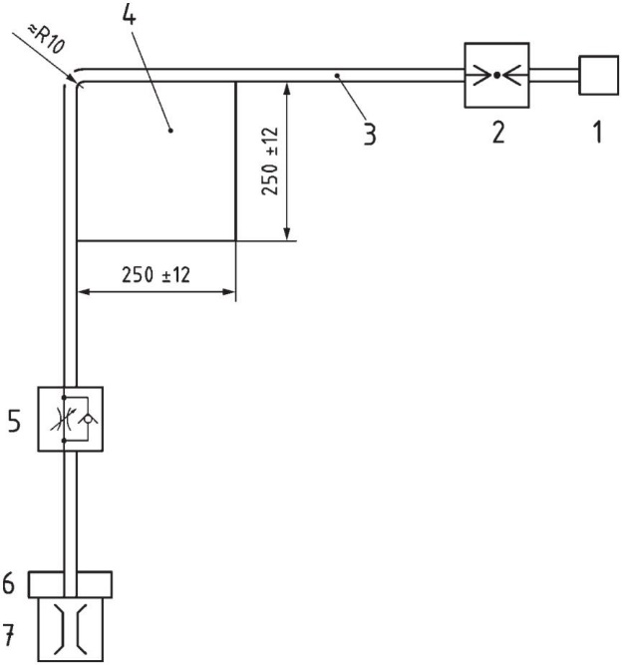

标引序号说明：

1——压缩空气源；

2——可调减压器；

3——送气管样品；

4——金属块（圆角半径 10 mm）；

5——配重；

6——流量计。

1. 低压送气管抗扭性能试验示意图
2. 中压送气管抗扭结性能测试

图4和图5显示了测试的原理。向管的供气端施加最小设计压力，并确保连续流量阀（如已安装）完全打开。将空气流量计连接到管上，测试实验前后送气管中气体流量的变化百分比。

将一段压缩空气管放在水平面上，形成直径为（300±10）mm的单圈环状。拉动环的末端，使其与环相切，并在环的平面内，直到管呈直线形式，如图4。为了方便测试，可以用一个卡箍固定在环的一端，拉动另一端。观察压缩空气管展开的方式，并在展开时测量空气流量。计算空气流量减少的百分比。

在同一样品上重复试验，使压缩空气管以相反的方向循环，以确保压缩空气管在顺时针和逆时针两个方向上进行试验。见图4和图5。

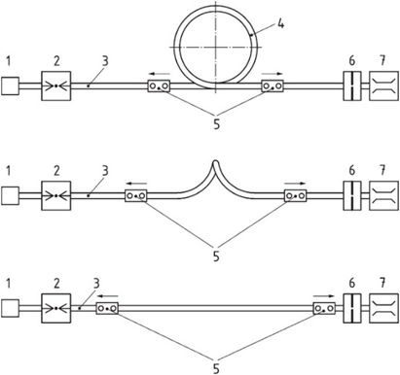

标引序号说明：

1——压缩空气源；

2——压力控制和测量装置；

3——测试样品；

4——内径约为（300±10）mm的环；

5——用于固定测试样品的合适夹紧装置，以防止样品旋转；

6——限流器；

7——流量器。

1. 顺时针方向旋转时压缩空气管矫直的示意图

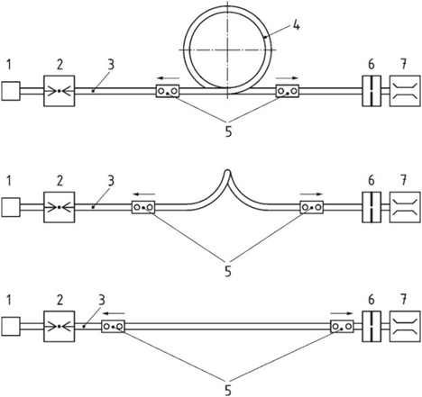

标引序号说明：

1——压缩空气源；

2——压力控制和测量装置 ；

3——测试样品；

4——内径约为（300±10）mm的环；

5——用于固定测试样品的合适夹紧装置，以防止样品旋转；

6——限流器；

7——流量器。

1. 逆时针方向旋转时压缩空气管矫直的示意图
   * + 1. **耐挤压性**
          1. 测试装置

应使用两块直径为100 mm、厚度至少为10 mm的圆板。一块板是固定的，另一块板能够与板的平面成直角移动。移动板可以被加载力，确保两板之间可施加250 N或1000 N的总力。（见图7）



1. 送气管耐挤压测试装置示意图
   * + - 1. 测试步骤

将压缩空气管放置在两个板之间的中心位置，对自吸式长管呼吸器的送气管通过95 L/min，对连续供气式长管呼吸器的送气管通过制造商设计最小流量或120 L/min（以较小者为准），按需供气式长管呼吸器的送气管通过120 L/min的空气流量，在未施加力前记录流量。

对于低压送气管施加250 N的力，对于中压送气管施加1000 N的力（包括由于活动板本身自重产生的力），然后再次测量空气流量。计算空气流量减少的百分比。

* + - 1. **耐热性能**

对连续供气式长管呼吸器，向送气管充入空气，使送气管保持制造商声称的最大设计压力。

对按需供气式长管呼吸器，当压缩空气供气管处于制造商规定的最大供给压力时，在呼吸机上以25次/min,2.0 L/次的正弦波呼吸模式测试呼吸保护装置。

将一段约100 mm的送气管与温度维持在(130±15)°C的热板相接触，另有一段浸没在沸水中。15分钟后将送气管从热板上及沸水中取出，按6.3检查是否有损坏迹象，并检查空气管通过的空气质量是否受到明显影响。

* + - 1. **送气管与腰带（或固定带）的连接强度**

带有连接件和流量控制阀 的腰带（或固定带）以直立位置固定在一个假人躯干上。供气管应与假人躯干成一定角度，如图7。对送气管施加稳定的拉力。低压送气管的测试拉力为250 N，时间持续1分钟；正压送气管的测试拉力为1000 N、时间持续5分钟。

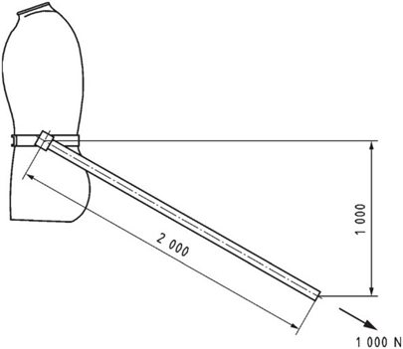

1. 测试身体腰带或固定带、压缩空气管和管接头连接强度的测试装置示意图
   * 1. 阻燃性能
        1. 阻燃性能测试应在两个样品上进行，测试后的样品不得用于其他测试。
        2. 测试装置和条件

测试装置示意图见图8，燃烧器火焰可调，测试时火焰高度为（40±4）mm，距离燃烧器顶端（20±2）mm的火焰温度（800±50）℃，使用直接为1.5mm热电偶测量火焰温度。

检测装置包括安装在支架上用户测试面罩、送气头罩的金属头模，金属头模高度可调节，可做水平移动或圆周运动，头模鼻尖处移动线速度为（60±5）mm/s。头模移动中经过燃烧器上方，被测样品高度可调节，使被测样品的受试点与燃烧器顶端垂直距离为（20±2）mm。

其他部件可夹持在支架上进行测试。



标引序号说明：

1——丙烷气瓶；

2——控制阀；

3——减压阀；

4——压力表；

5——火焰止回装置；

6——燃烧器；

7——点击及控制器；

8——样品受试点。

1. 可燃性检测装置示意图
   * + 1. 测试方法

将被测样品安装在头模上或夹持在支架上，调整燃烧器顶端与受试点的距离，然后使头模或支架位于燃烧器燃烧区外。

点燃燃烧器，调节火焰，使火焰高度和温度满足测试要求。

启动试验头模或支架运动控制装置，使被测样品经过燃烧区，记录被测样品的燃烧情况，应检测所有裸露表面，至少通过一次火焰。

* + 1. 送气量
       1. 测试装置包括如下设备：

1. 测试头模：在口部有测压口。
2. 风机或抽气泵，流量标定范围：50-300 L/min。
3. 轻质气密的塑料袋，供某些开放型面罩或送气头罩测试用，见图10。
4. 计时器：精确到秒，量程至少为12 h。
5. 流量计：量程（0-500）L/min，精度为3%。
6. 微压计：分辨率为±1 Pa,量程不大于1000 Pa。
   * + 1. 样品要求

根据面罩或头罩结构的不同选择适合的测试系统。在试验头模上安装受试面罩或头罩样品，并连接微压计、流量计和抽风、送气设备，确保整个系统气密。若需要使用适配器，应确保不会产生压力或流量的损失。

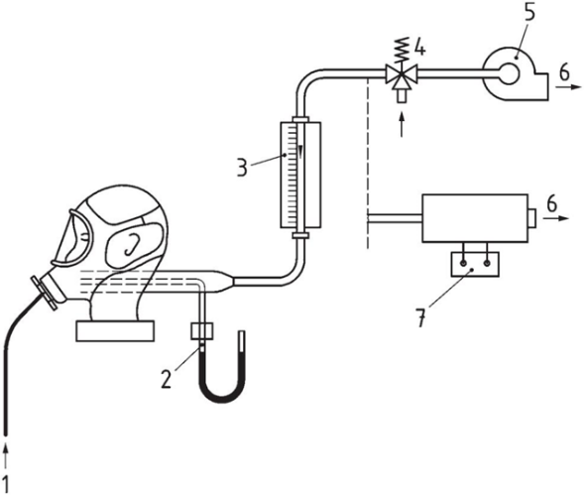

标引序号说明：

1——微压计；

2——开放型面罩；

3——呼吸管；

4——轻质塑料袋；

5——流量计；

6——可调空气溢出口；

7——空气出口；

8——抽气装置；

9——可调速度控制器。

1. 密合型面罩送气量测试装置示意图

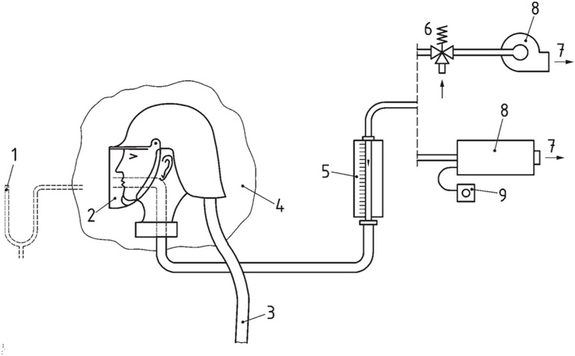

标引序号说明：

1——微压计；

2——开放型面罩；

3——呼吸管；

4——轻质塑料袋；

5——流量计；

6——可调空气溢出口；

7——空气出口；

8——抽气装置；

9——可调速度控制器。

1. 开放型面罩送气量测试装置示意图

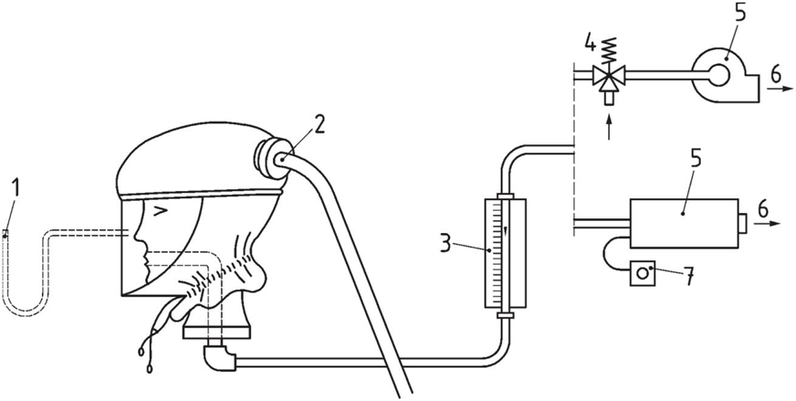

标引序号说明：

1——微压计；

2——呼吸管；

3——流量计；

4——可调空气入口；

5——真空泵；

6——空气出口；

7——可调转速控制器。

1. 颈部有密封设计的头盔/头罩/防护服的送气量测试装置示意图
   * + 1. 实际送气量

调节流量控制阀到最小开度，调节送风泵或抽气泵，是微压计显示为0，或塑料袋处于既不瘪也不胀的状态，即内外压差为0，记录流量计的流量；继续保持内外压差为0的状态，每隔5 min测定一个数值，直到测定30 min，对记录的数值取平均值即为实际送气量。

若实际送气量低于5.3要求，终止测试。

* + 1. 送气装置

送气量测试：使用经过连续工作性能测试的送气装置，在送气装置出口串联流量计，读取流量计读数。

送气装置应满足以下要求：

1. 连续工作性能测试：将面罩或头罩戴在测试头模上，使用送气装置通过送气管向面罩或头罩供气，流量阀调到最小开度，但送气量高于5.3要求，连续工作24 h；
2. 送气装置的制造商设计持续送风时间：对于电池驱动的送气装置，在实际送气量测试结束后，继续保持工作状态，记录实际运行时间。如果测试期间送气量应低于5.3要求，终止测试；
3. 在送气装置出口连接送检的送气管，送气管开口置于水面下130 mm处，应有气泡产生。
   * 1. 噪声
        1. 测试设备

声级计应符合GB/T 3785.1-2010中1级或2级要求，声级计的麦克风应能固定在头模的耳部位置。

* + - 1. 测试步骤

在头模耳部位置测定噪声水平dB(A)，测试步骤如下：

1. 由测试人员依据制造商的说明对声级计进行标定，确定气源的压力和流量满足制造商声明的参数；
2. 将声级计的麦克风固定在头模耳部，位置是外耳中部耳屏点高度，耳屏位置由GB/T2428定义；
3. 接通气源，给头模戴上呼吸器，调整流量调节阀到最大气流量；
4. 将声级计调至A计权，选择慢档，然后读取左右两侧测量点30 s期间的等效连续声压级Leq；
5. 关闭气源装置，查看测试环境的背景噪声，确认其声压级至少比送气头罩内的测量值低10 dB(A).如不满足此要求，则需调整背景噪声以满足此要求；
6. 重复上述步骤3次，每一次测试均应满足不高于80 dB(A)要求，取双耳测得的最大值。
   * 1. 实用性能

按GB/T 23465-2009进行测试。如果在任何活动期间，任何受试者由于呼吸器不适合其设计目的而未能完成选定的活动，则应视为呼吸防护装置测试失败。

* 1. 标识
     1. 一般要求

同一型号的呼吸器所有部件都应有能识别其型号的标识。标识应清晰可见，并尽可能持久耐用。可更换的部件和对安全有重大影响的部件的标识应易于辨识。

对于不能进行合理标识的部件，应将相关信息包含在制造商所提供的信息中。

可靠性可因老化而受到影响的零部件，应标明制造日期（至少标注年份）。对于不能标注的部件，应在使用说明书中注明相关信息。

长管呼吸器应在醒目位置标识的信息至少包括：

1. 产品名称；
2. 标准号；
3. 制造商名称或注册商标；
4. 产品型号或号型（如果适用）；
5. 认证标志或批准文件的编号（如果适用）。
   * 1. 送气管的标识

送气管至少应标识以下信息：

1. 制造商的名称、商标或其他识别方法；
2. 制造商的产品部件号或制造商的型号标识；

b) 生产年月或代码；

d) 在适用的情况下，具备“耐热”的送气管标记为“H”，以表明满足5.15.5的要求；

e) 在适用的情况下，具备“防静电”的送气管标记为“S”，以表明满足5.15.6的要求；

f) 在适用的情况下，具备“阻燃性能”的送气管标记为“F”，以表示满足5.14的要求。



参考文献

[1] EN 138:1994 Respiratory protective device – Fresh air hose breathing apparaturs for use with full face mask, half mask or mouthpiece assembly - Requirements, testing, marking

[2] EN 14593-1:2018 Respiratory protective device – Compressed air line breathing apparatus with demand valve- Part 1: Apparatus with a full mask - Requirements, testing, marking

[3] EN 14593-2:2005 Respiratory protective device – Compressed air line breathing apparatus with demand valve- Part 2: Apparatus with a half mask at positive pressure - Requirements, testing, marking

[4] EN 14594:2018 Respiratory protective device – Continous flow compresses air line breathing apparatus - Requirements, testing, marking

[5] ISO 16900-14:2015 Respiratory protective devices — Methods of test and test equipment — Part 14: Measurement of sound level

[6] ISO 17420-4:2021 Respiratory protective devices — Performance requirements — Part 4：Requirements for supplied breathable gas RPD

[7] US 42 CFR 84 Subpart J — Supplied-air respirators